Министерство образования
Российской Федерации
Муниципальное бюджетное
образовательное учреждение
дополнительного образования
«Центр внешкольной работы»
Селивановского района
Владимирской области
пос. Красная Горбатка, ул. Станко, д. 7
тел.(849-236) 2-25-40
e-mail: directorcvr@gmail.com
ОГРН 1023302753407, ИНН 3322003273,
КПП 332201001
Исх. № от 02.09.2024г.

В МБОУ ДО «Центр внешкольной работы» обучение по каждой образовательной программе производится на бесплатной основе.

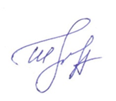

Директор МБОУ ДО «Центр внешкольной работы» Н.А. Шипикина

